12. Dinontorganismo e persona-cellula


La prima cosa da tener presente è che la forma dinamica a valore ontologico-metafisico si applica alla persona storicizzata, non chiusa in se stessa, ma nel contesto del superorganismo dinamico, che, per richiamarci l'onticità di esso e i riflessi della sua forma ontica sull'intero suo tessuto organico-dinamico, chiamiamo dinontorganismo. Tanto più che è «dinontorganismo» (ossia organismo dinamico a valore ontologico),
- sia il superorganismo dinamico «religioso» che
- «ideologico», senza escludere
- lo stesso organismo dinamico fenomenico, il quale è anch'esso «dinontorganismo» in quanto viene riassunto nel dinontorganismo supremo e deve obbedire alla sua dialettica.
Noi qui tuttavia ci limitiamo al dinontorganismo che interessa direttamente il problema metafisico della persona umana storicizzata, ossia al dinontorganismo religioso e ideologico a livello supremo, con la rispettiva forma dinamica ontologico-metafisica.
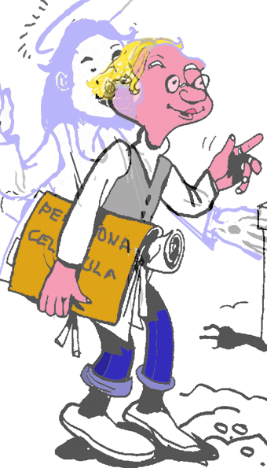
Dire che tale forma si applica alla persona storicizzata nel contesto del dinontorganismo, non è però ancora sufficiente. Bisogna aggiungere che detta forma attua la persona storicizzata in funzione di se stessa e del dinontorganismo ad un tempo.
La funzione della forma è attuare la materia, ponendola nel suo vero essere. Nel nostro caso, trattandosi di forma che attua la persona storicizzata, questa vien posta nel suo vero essere di persona storicizzata. Ciò tuttavia può avvenire in due modi diversi: lasciandola ontologicamente chiusa in se stessa, o inserendola ontologicamente in un nuovo essere.
Questo secondo caso, è quello precisamente della forma dinamica che attua la persona storicizzata: la attua per sè, ovviamente: ma inserendola ontologicamente nel dinontorganismo, ossia traducendola in persona-cellula di esso. Nei confronti del dinontorganismo infatti, la persona storicizzata ne rappresenta la parte ontologico-vitale elementare e primordiale, che corrisponde appunto alla realtà della cellula nell'organismo.
(Segue)

Comunicare è facile!!!! Clicca sull'azzurro!
Vuoi segnalare un nuovo indirizzo tuo o di qualche interessato? studidinontorgnici@tiscali.it
Desideri essere lasciato in pace? Roberto.Roggero@poste.it
Hai suggerimenti da dare? Oppure hai bisogno di chiarimenti, informazioni, arretrati, libri,... ? veronarc@tin.it

Din-ont-organismo, ossia organismo dinamico a valore ontologico, come ripetutamente si è già fatto notare.

